臺北市立大同高級中學108學年度第1學期高中部第4次教學研究會紀錄(草案)
- 時間：民國 108 年 10 月 15 日(星期 二 ) 13 時 10 分
- 地點：化學實驗室
- 出席人員：請見簽到表
- 主席： 張堯婷 記錄：張堯婷(內容已提供領域內師長確認)
- 主席致詞：
謝謝彥廷與堯婷為自然領域師長們分享選修課程授課歷程與心得。
- 業務報告：
一、彥廷分享內容(感謝彥廷提供)
- 課程簡介：將物理概念包裝成一個個任務，用樂高來解任務。
- 三個任務：
(1) 不可能的平衡：造出一作品，使其一半以上的長度伸出桌面懸空而能維持平衡。
(2) 不可承受之重：打造出一座堅固的橋，盡可能在上面放很多書。
(3) 化簡為繁：設計出一連串複雜的機關，完成指定的簡單任務。
- 教學分享：如何解決考後檢討遇到的問題。
(1) 浪費已經會的同學的時間。
(2) 對於不會的同學幫助有限。
二、堯婷分享內容(感謝堯婷提供)
- 主題探索課程的三大核心為：學習期望、教學方式、觀察省思。而學習期望即是學習目標，因此授課教師們也以學習期望的內容，規劃學期各週課程活動。
- 為了讓自然領域師長更瞭解此門課，因此將今日分享重點放在說明各週課程活動。
- 課程活動主要可劃分為：認識議題(2週)、使用工具(2週)、分析探討(6-7週)、使用工具(3週)、口說表達(2週)，且每週都有與課程內容相應的學習任務與評量。
- 提案討論：
    - 辦公室的清潔費是用由敏娟代墊，金額為新臺幣參仟參佰元整；經由領域內師長們討論，決定從現有科費中支出。
決議：確認由科費支付。
    - 辦公室另有一筆小額開銷費用，金額為新臺幣貳佰元整，是堯婷代自然科師長們購買窗簾掛勾時所代墊。此筆開銷費用也不另收，由現有科費支付。
決議：無異議。
- 臨時動議：
    - 今日會議後，化學科將舉辦108學年度第一學期化學科第二次實驗室安全衛生教育訓練，而主講者為宜品。
    - 化學科實驗室安全衛生教育訓練的會議紀錄，堯婷會將其放在此次會議的會議紀錄後方，做為附件。(詳見：附件一)
    - 永和確認本學期第五次研習的主題與時間。堯婷回覆本學期第五次研習主題為特教研習，時間約於十一月中旬，而六次研習的主題與時間皆在日前通知過，在會議後可再提供師長們時間表。
    - 宏銘提醒下周三是排球聯誼賽，隊名為高中自然科，請師長們踴躍參加(賽)。
- 散會：民國 108 年 10 月15 日 14 時 10 分

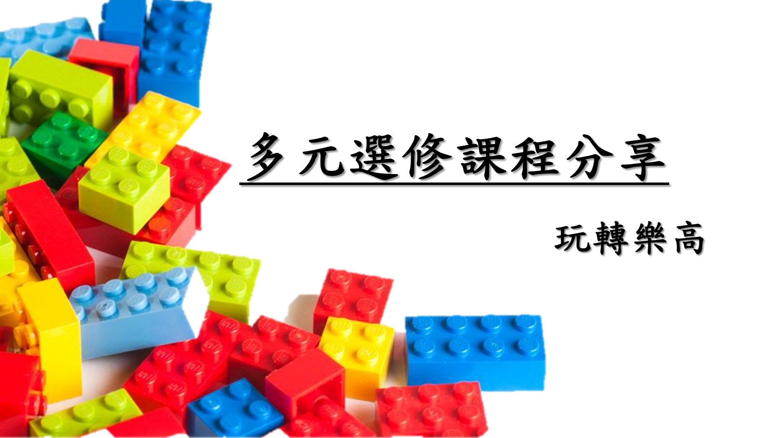 | 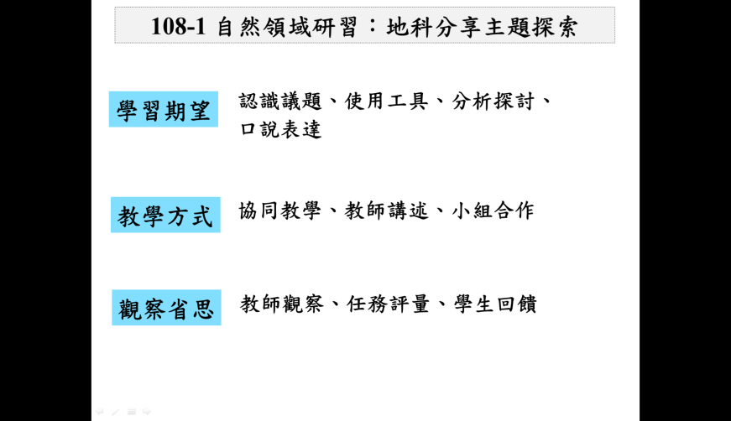
照片說明文：彥廷分享的投影片 | 照片說明文：堯婷分享的投影片
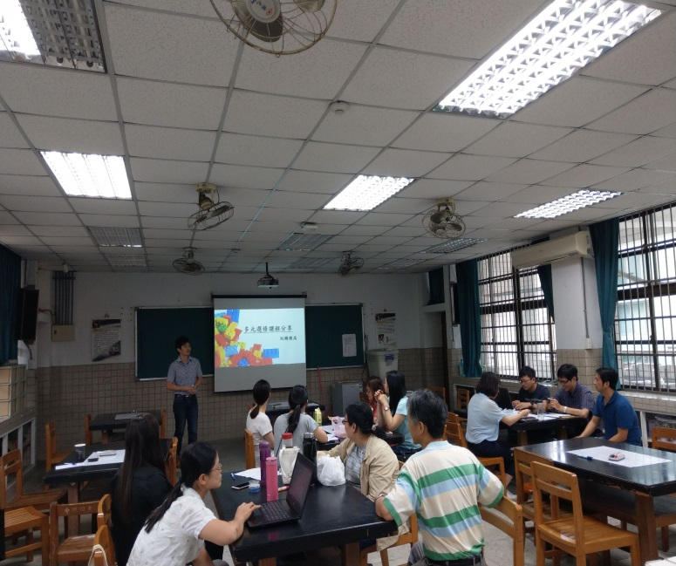 | 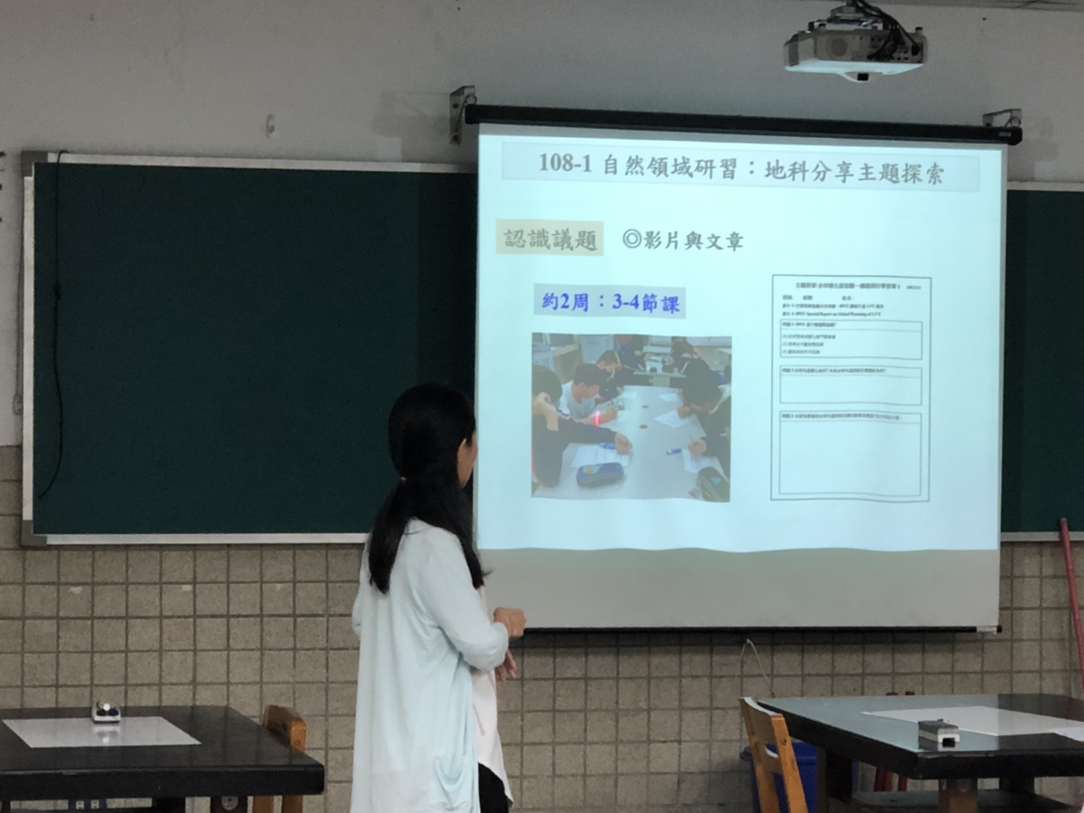
照片說明文：彥廷分享的照片 | 照片說明文：堯婷分享的照片

附件一
臺北市立大同高級中學108學年度第1學期化學科實驗室安全講習紀錄
- 時間：民國108年10月15日(星期二) 14時10分
- 地點：化學實驗室
- 出席人員：應出席5人，列席 0 人；實際出席5人，列席0人（見簽到表）
- 主席： 武宜品 記錄：武宜品
- 主席致詞：介紹職安講習及職災概況
- 業務報告：
  - 職災概況:千人率持續下降，約每千人2.9人
  - 事故金字塔:事故是累積出來的。
三、減少事故發生是降低職災發生率不二法門，避免造成意外。
- 提案討論：
無
- 臨時動議：
無
- 散會：民國108年10月15日15時40分

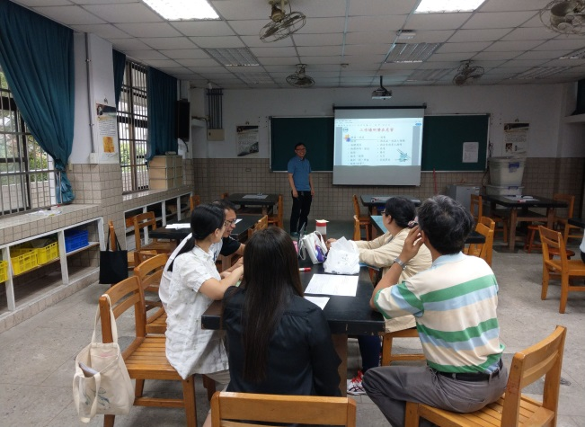 | 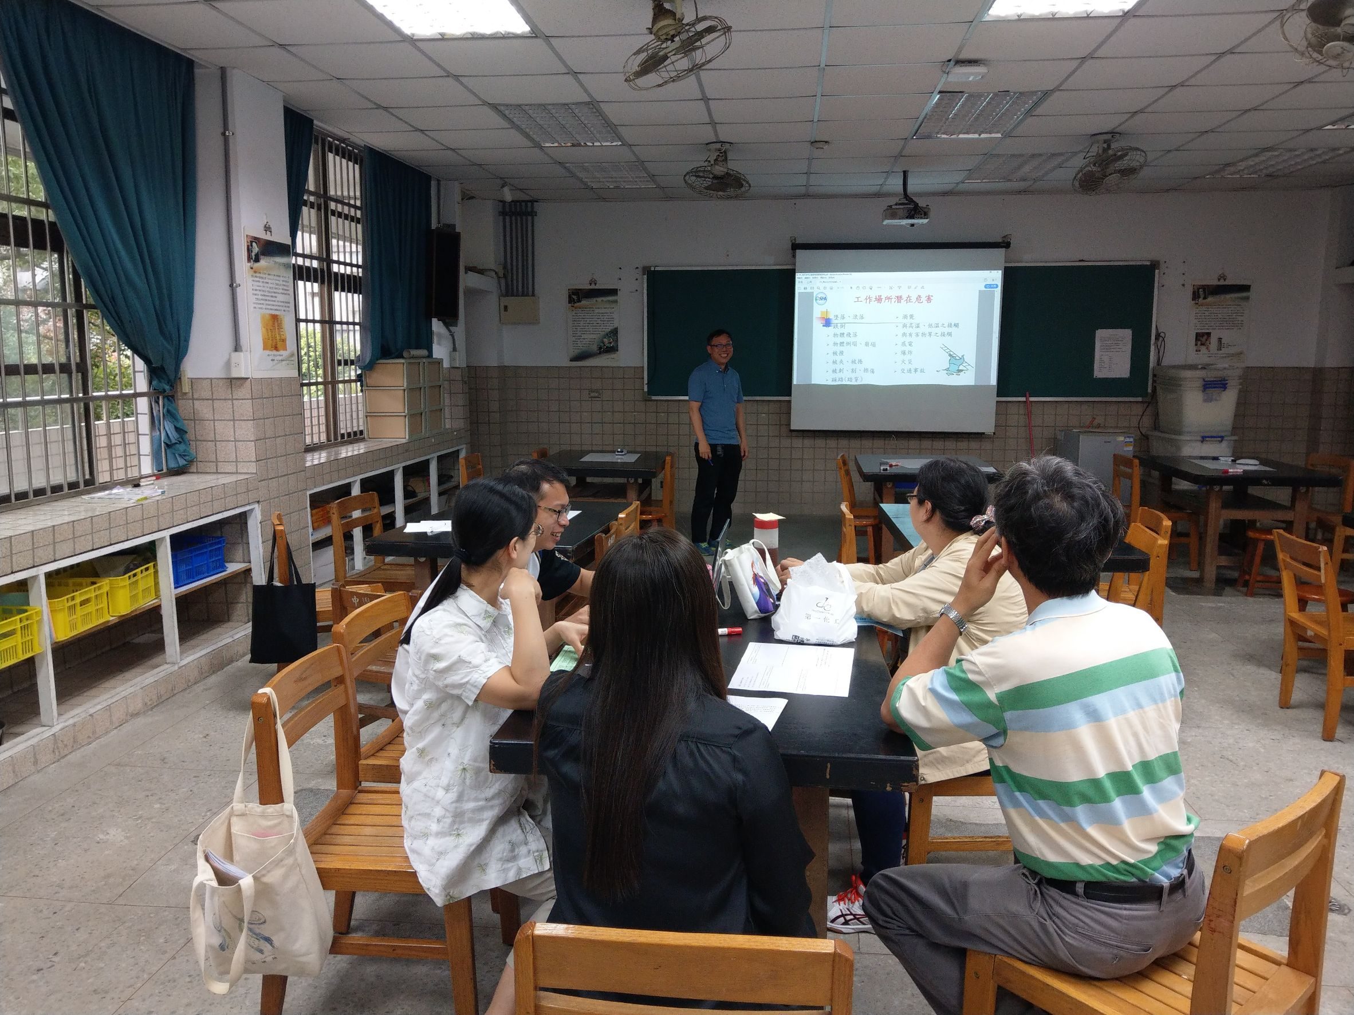
照片說明：實驗室安全衛生教育訓練 | 照片說明：實驗室安全衛生教育訓練

